# Архитектура компьютера Отчёт по лабораторной работе №5

#### 1.Лю Сяо НКАбд-04-24

## 2. Цель работы

Ознакомление с файловой системой Linux, её структурой, именами и содержанием каталогов. Приобретение практических навыков по применению команд для работы с файлами и каталогами, управлению процессами, проверке использования диска и обслуживанию файловой системы.

## 3. Результаты выполнения задания

### 3.1. Примеры выполнения команд

#### Создание и просмотр файлов:

touch abc1 # Создание файла abc1  
cat abc1 # Просмотр содержимого файла abc1  
less abc1 # Постраничный просмотр файла abc1  
head -n 5 abc1 # Просмотр первых 5 строк файла abc1  
tail -n 5 abc1 # Просмотр последних 5 строк файла abc1

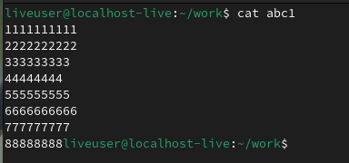 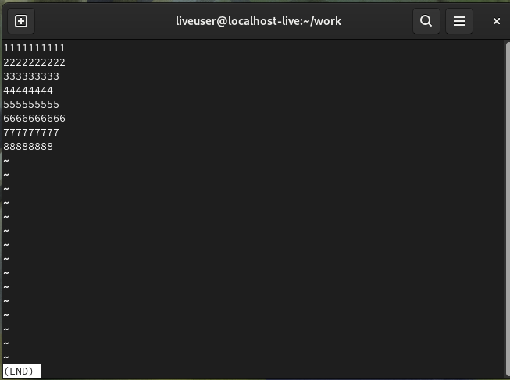 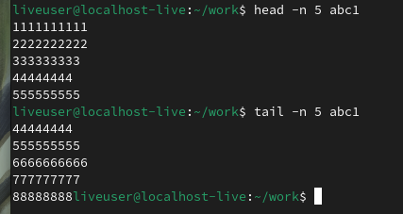

#### Копирование файлов и каталогов:

cp abc1 april # Копирование файла abc1 в файл april  
mkdir monthly # Создание каталога monthly  
cp april monthly # Копирование файлов april в каталог monthly

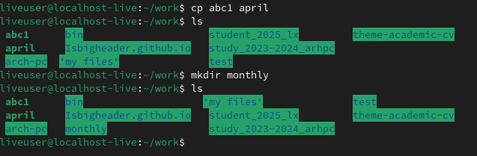 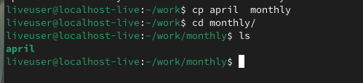

#### Перемещение и переименование:

mv april july # Переименование файла april в july  
mv july monthly # Перемещение файла july в каталог monthly  
mv monthly monthly01 # Переименование каталога monthly в monthly

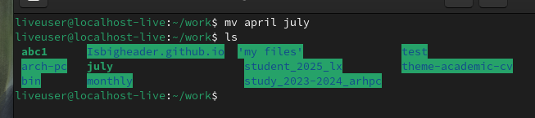 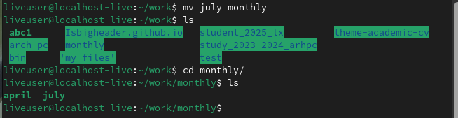 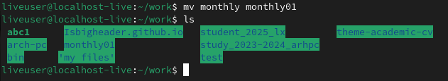

#### Управление правами доступа:

chmod u+x abc1 # Добавление права на выполнение для владельца файла may  
chmod g-r,o-r monthly01 # Запрет на чтение для группы и других пользователей каталога monthly

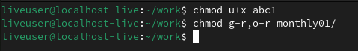

alt text

#### Анализ файловой системы:

mount # Просмотр смонтированных файловых систем  
df # Просмотр свободного места на файловых системах  
fsck /dev/sda1 # Проверка целостности файловой системы

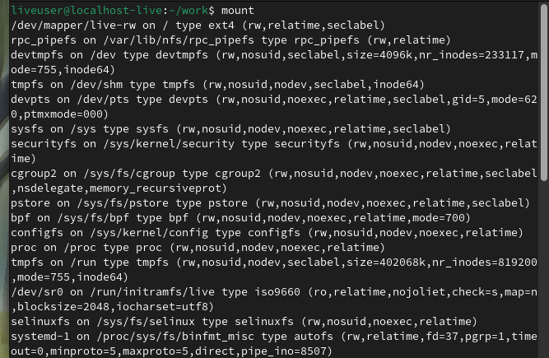 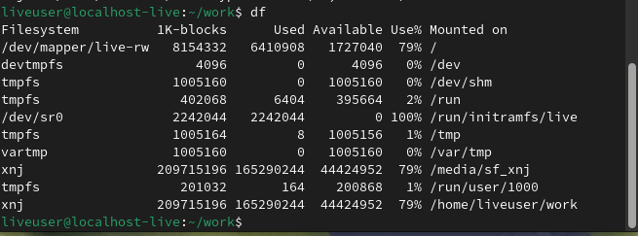

### 3.2. Выполнение заданий

#### Задание 2:

1. Копирование файла io.h в домашний каталог:

* cp /usr/include/linux/hid.h ~/equipment/
* 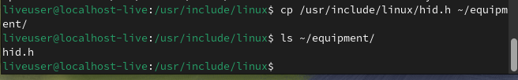
* alt text

1. Создание каталога ski.plases:

* mkdir ~/ski.plases
* alt text
* alt text

1. Перемещение файла equipment в каталог ski.plases:

* mv ~/equipment ~/ski.plases/
* alt text
* alt text

1. Переименование файла:

* mv ~/ski.plases/equipment ~/ski.plases/equiplist
* 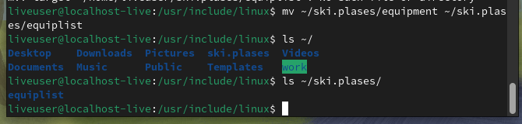
* alt text

1. Создание и копирование файла abcl:

* touch ~/abcl  
  cp ~/abcl ~/ski.plases/equiplist2
* alt text 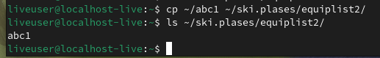

1. Создание каталога equipment:

* mkdir ~/ski.plases/equipment
* 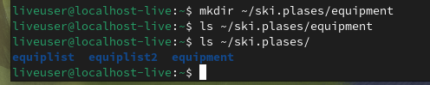
* alt text

1. Перемещение файлов в каталог equipment:

* mv ~/ski.plases/equiplist ~/ski.plases/equiplist2 ~/ski.plases/equipment/
* 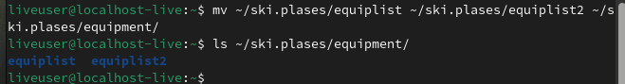
* alt text

1. Создание и перемещение каталога newdir:

* mkdir ~/newdir  
  mv ~/newdir ~/ski.plases/plans
* 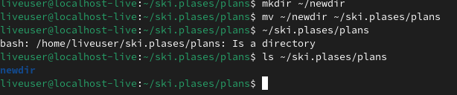 #### Задание 3:

1. Для drwxr--r-- (каталог australia):

* chmod u=rwx,g=r,o=r australia

1. Для drwx--x--x (каталог play):

* chmod u=rwx,g=x,o=x play

1. Для -r-xr--r-- (файл my_os):

* chmod u=rx,g=r,o=r my_os

1. Для -rw-rw-r-- (файл feathers):

* chmod u=rw,g=rw,o=r feathers
* 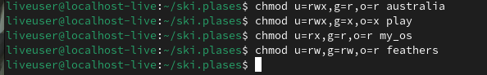 #### Задание 4:

1. Просмотр файла /etc/password:

* cat /etc/password
* У меня не было файла паролей, поэтому я посмотрел в файле brlapi.key 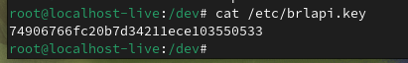

1. Копирование файла feathers:

* cp -r ~/feathers ~/file.old
* 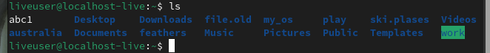
* alt text

1. Перемещение файла file.old:

* mv ~/file.old ~/play/
* 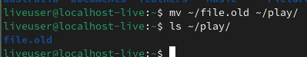
* alt text

1. Копирование каталога play:

* cp -r ~/play ~/fun
* 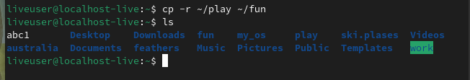
* alt text

1. Перемещение каталога fun:

* mv ~/fun ~/play/games
* 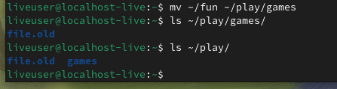
* alt text

1. Лишение права на чтение:

* chmod u-r ~/feathers
* alt text
* alt text

1. Попытка просмотра файла feathers:

* cat ~/feathers # Выведет сообщение об ошибке доступа
* alt text
* alt text

1. Попытка копирования файла feathers:

* cp -r ~/feathers ~/feathers_copy # Выведет сообщение об ошибке доступа
* alt text
* alt text

1. Возврат права на чтение:

* chmod u+r ~/feathers
* alt text
* alt text

1. Лишение права на выполнение каталога play: bash chmod u-x ~/play alt text
2. Попытка перехода в каталог play: bash cd ~/play # Выведет сообщение об ошибке доступа alt text
3. Возврат права на выполнение: bash chmod u+x ~/play

### 3.3. Характеристика команд

#### Команда mount:

* **Назначение**: Монтирование файловых систем.
* **Пример**:
* mount /dev/sda1 /mnt

#### Команда fsck:

* **Назначение**: Проверка и восстановление файловых систем.
* **Пример**:
* fsck /dev/sda1

#### Команда mkfs:

* **Назначение**: Создание файловой системы.
* **Пример**:
* mkfs.ext4 /dev/sdb1

#### Команда kill:

* **Назначение**: Завершение процессов.
* **Пример**:
* kill -9 1234

## 4. Выводы

В ходе лабораторной работы были изучены основные команды для работы с файлами и каталогами в Linux, такие как cp, mv, chmod, mount, fsck и другие. Приобретены навыки управления правами доступа, копирования, перемещения и переименования файлов, а также анализа файловой системы. Результаты работы подтвердили важность понимания структуры файловой системы и умения работать с командами Linux для эффективного управления файлами и каталогами.

## 5. Ответы на контрольные вопросы

1. **Характеристика файловых систем**:
   * ext2/ext3/ext4: Стандартные файловые системы Linux с поддержкой журналирования (ext3, ext4).
   * ReiserFS: Файловая система с эффективным использованием пространства.
   * xfs: Высокопроизводительная файловая система для больших файлов.
   * fat/ntfs: Файловые системы, используемые в Windows.
2. **Структура файловой системы**:
   * /bin: Основные исполняемые файлы.
   * /etc: Конфигурационные файлы.
   * /home: Домашние каталоги пользователей.
   * /var: Файлы переменных данных (логи, кэш).
3. **Доступность файловой системы**:
   * Файловая система должна быть смонтирована с помощью команды mount.
4. **Причины нарушения целостности**:
   * Неправильное завершение работы, аппаратные сбои. Для восстановления используется команда fsck.
5. **Создание файловой системы**:
   * Команда mkfs создаёт файловую систему на разделе.
6. **Команды для просмотра текстовых файлов**:
   * cat, less, head, tail.
7. **Возможности команды cp**:
   * Копирование файлов и каталогов с опциями (-r для рекурсивного копирования).
8. **Возможности команды mv**:
   * Перемещение и переименование файлов и каталогов.
9. **Права доступа**:
   * Определяют доступ пользователей к файлам и каталогам. Изменяются командой chmod (символьно или цифрово).